38. óra
A gyűjtőlencse és a szórólencse
- Domború lencse (gyűjtőlencse) közepén vastagabb
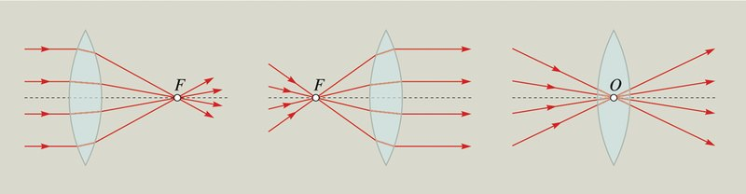
Nevezetes sugármenetek:
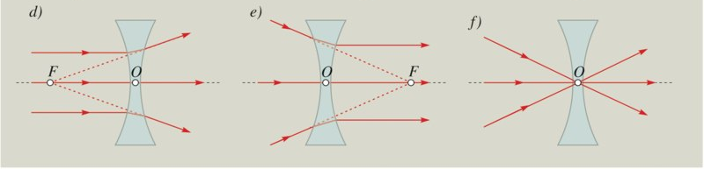
- Homorú lencse (szórólencse) széleinél vastagabb
Nevezetes sugármenetek:

